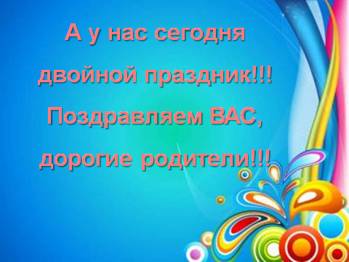
Праздник для родителей

Ведущий:
Из чего наш мир состоит?
Из дубка, что в поле стоит,
Из высоких гор с сединой,
И ещё, и ещё из тебя со мной

Ведущий:
В семейном кругу мы с вами растём,
Основа основ - родительский дом.
В семейном кругу все корни твои,
И в жизнь ты входишь из семьи.
В семейном кругу мы жизнь создаем,
Основа основ родительский дом.
Ведущий:
У каждого человека есть своя семья, свой дом. И где бы мы ни были, мы всегда помним о нём, он притягивает нас своим теплом. Дом - это не только крыша над головой, это твоя семья, и самые близкие тебе люди: родители, сестры, братья, дедушки и бабушки.

Ведущий:
Сегодня наш разговор посвящен всем вам: взрослым и детям, сегодня наш праздник о том, что объединяет нас -о семье, и ,конечно, о самых дорогих каждому человеку людях: папах, мамах, бабушках и дедушках.

ПОЗДРАВЛЕНИЕ ПАПЕ
Папу поздравляю
С праздником мужским:
В юности, я знаю,
В армии служил.
Значит тоже воин,
Хоть не командир.
Праздника достоин,
Охранял весь мир!
Для меня ты - главный.
Мне не дашь пропасть:
Я Отчизны славной
Маленькая часть.

ПРО ПАПУ
Ты сильный и смелый,
И самый большой,
Ругаешь - по делу,
И хвалишь – с душой!
Ты друг самый лучший
Всегда защитишь,
Где надо – научишь,
За шалость простишь.
На наши вопросы
Ты знаешь ответы,
Дымишь папиросой,
Читаешь газету
Любую поломку
Легко устраняешь,
И головоломку
Ты быстро решаешь.
Я рядом шагаю,
За руку держусь!
Тебе подражаю,
Тобою горжусь.

ЖДУ...
М. Садовский
Жду отца.
Так долго жду…
Жду, не засыпаю…
Жду его шаги в саду -
Сразу их узнаю.
Вот уже звезда в окне…
Три, четыре, пять…
Приходи, поможешь мне -
Звёзд не сосчитать!..

Исполнение девочками песни «Папа» (Насти Кудри)
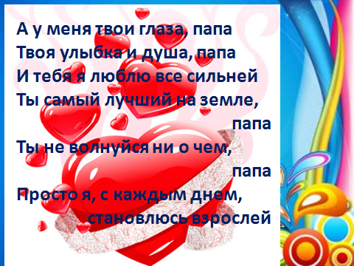
Позабыты детские книжки
Плюшевый мишка скучает один
Часто звонят по телефону мальчишки
Манят неоном ночные огни
Каждый день я жду у окошка
Когда с работы вернешься домой
Скажешь "Привет! Как дела моя крошка?"
И прижмешься ко мне колючей щекой
Припев
А у меня твои глаза, папа
Твоя улыбка и душа, папа
И тебя я люблю все сильней
Ты самый лучший на земле, папа
Ты не волнуйся ни о чем, папа
Просто я, с каждым днем, становлюсь взрослей
Время прошло так не заметно
Детство сложила я фотоальбом
Все мои радости или секреты
Буду делить я только с тобой
Ты прости,что не говорила
Тебе простых и ласковых слов
Знаю всегда, чтобы не случилось
Спрячусь от бед за твоею спиной Припев 2 раза
Папы разными бывают:
Тот молчит, а тот кричит,
Тот, бывает, напевает,
Тот у телека торчит,
Тот, бывает, обнимает
Теплотою сильных рук,
Тот, бывает, забывает,
Что он сыну лучший друг.
Папы разными бывают…
И, когда проходят дни,
Сыновья их вырастают
Точка в точку, как они.
Презентация про пап ,
муз. сопровождение Евгений Большов «Папа». (До 1мин 40 )
Ведущий:
Вот и наступила весна, с ней пришел и первый праздник – 8 Марта. Все праздники мы для себя придумываем сами. И этот не исключение. Известно ли вам, что этот праздник, так любимый нашими дорогими мужчинами, пришел из Древнего Рима?
Продолжение презентации (про 8 марта)
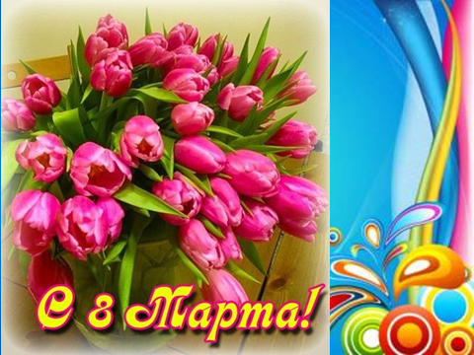
Сегодня день особенный.
8 Марта - любимый праздник наших мам.
Он самый нежный, самый добрый,
И потому он дорог нам.
И мы этот танец посвящаем нашим любимым мамам, милым бабушкам, нашим очаровательным девочкам, всем женщинам-педагогам.
ВАЛЬС
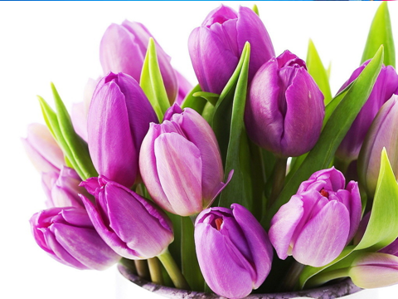
Четыре буквы, только два слога:
Мама!
Самое первое слово в жизни слово –
Мама!
Ты слов ещё никаких не знал,
Ты, извини, пузыри пускал,
Но неумелым ротиком
Ты повторял утром
Слово важное, пусть короткое!
Мама, мама, мама!
Кто тебя песней баюкал в зыбке?
Мама! Нежная мама!
Кто научил тебя первым шагам?
Мама! Счастливая мама!
Кто силу и ловкость твоим дал рукам?
Мама, умелая мама!
Когда ты нечаянно больно ушибся,
Кто твои слёзы платком вытирал.
Мама, добрая мама!
Когда ты внезапно и горько ошибся,
Кто тебя гневно ругал?
Мама, строгая мама!
Когда, повзрослевший, на стройку пойдешь,
Будешь ворочать кранами,
Когда нипочем тебе слякоть
И дождь.
Помни: сила твоя - мамина,
Когда ты от радости вдруг запоёшь
Любуясь весенними далями,
Когда ты девчонке цветы принесешь,
Помни: нежность твоя - мамина.
В каком долгу мы у наших мам.
Известно ли вам?
Ясно ли вам?
Главное надо о мамах сказать,
Сказать лишь двумя словами –
Родину мы называем - мать.
А маму нежно - мама.
Презентация - слайды фото мам

Дорогие наши мамы!
Пусть улыбкою доброю, нежною
Каждый день для вас начинается.
Пусть тревоги, заботы житейские
На пути вашем реже встречаются.
Танец – мальчики приглашают мам
(Алексей Маклаков «Мамины глаза)

С праздником вас, все присутствующие в этом зале.
1: Спасибо вам за то, что вы есть!
2: За то, что вы всегда рядом!
3: Мы очень любим вас!
1: Мы желаем вам больше улыбок и света, тепла и радости!
ВСЕ: Мы желаем счастья вам!
